Министерство науки и высшего образования Российской Федерации

Федеральное государственное бюджетное образовательное учреждение высшего образования «Ульяновский государственный технический университет»

Кафедра «Вычислительная техника»

**Отчет по лабораторной работе №2**

Дисциплина: «Разработка профессиональных приложений»

Двумерные структуры данных

Вариант № 3

Выполнил:

студент группы ИВТАПбд-21

Волкова К.В.

Проверил:

преподаватель кафедры

«Вычислительная техника»

Исхаков И.И.

Ульяновск, 2023

**Задание по варианту**

Необходимо реализовать 3 вариант задания, а именно: обработать элементы прямоугольной матрицы A, имеющей N строк и M столбцов. Найти наименьший элемент столбца матрицы A, для которого сумма абсолютных значений элементов максимальна

**Требования к программе:**

1. Ввод элементов списка должен быть доступен путем автоматической генерации. Необходимо использовать библиотеку numpy. Результаты выполнения должны сохраняться в файл (исходные данные и результат обработки).
2. Исходный код должен быть откомментирован
3. Необходимо реализовать правильную декомпозицию программы на методы.

**Описание реализации**

В начале программы пользователь вводит количество строк, столбцов, начальное и конечное значения заполнения матрицы и номер столбца для поиска. Заполнение матрицы происходит при помощи randint.

Нахождение минимума матрицы с помощью функции find_min, которая в качестве аргументов принимает размер матрицы и элемент, который нужно найти.

Функция нахождения min:

def find_min(n1, m1, k1, matrix):  
 mini = matrix[0][k1]  
 for i in range(n1):  
 for j in range(m1):  
 if j != k1:  
 continue  
 else:  
 if matrix[i][j] < mini:  
 mini = matrix[i][j]  
 return mini

Функция сохранения в .txt файл:

def write(array, f1):  
 for i in array:  
 print(" ".join(map(str, i)), file=f1)

**Описание возникших затруднений**

Работа c библиотекой numpy была произведена впервые, возникли небольшие трудности из-за отсутствия русскоязычной документации, но прибегнув к возможностям интернета задача была реализована.

**Результаты работы программы**

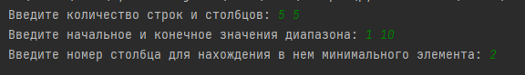

Рисунок 1. Ввод данных и начальные значения

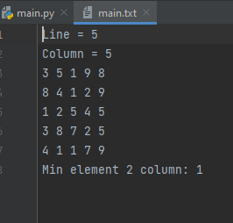

Рисунок 2. Вывод в файл .txt

**Код программы**

# лабораторная работа №2  
import numpy as np  
  
# поиск минимального числа в столбце  
def find_min(n1, m1, k1, matrix):  
 mini = matrix[0][k1]  
 for i in range(n1):  
 for j in range(m1):  
 if j != k1:  
 continue  
 else:  
 if matrix[i][j] < mini:  
 mini = matrix[i][j]  
 return mini  
  
# считывание данных из файла  
def write(array, f1):  
 for i in array:  
 print(" ".join(map(str, i)), file=f1)  
  
  
n, m = map(int, input('Введите количество строк и столбцов: ').split())  
start, end = map(int, input('Введите начальное и конечное значения диапазона: ').split())  
k = int(input('Введите номер столбца для нахождения в нем минимального элемента: ')) - 1  
matrix1 = np.random.randint(start, end, (n, m))  
  
f = open('main.txt', 'w')  
  
f.write("Line = "+str(n)+"\n")  
f.write("Column = "+str(m)+"\n")  
rez = find_min(n, m, k, matrix1)  
write(matrix1, f)  
f.write("Min element "+str(k+1)+" column: "+str(rez))  
  
f.close()